**آموزش مجازی و** شبیه­سازي اثرات محیطی بر روي نرخ خطاي بیت در سامانه مخابرات نوري فضاي آزاد

مهدی اکبری1 و سعید علیائی2و*

1 دانشجوی دکتری، آزمایشگاه تحقیقاتی نانوفوتونیک و اپتوالکترونیک، دانشکده مهندسی برق، دانشگاه تربیت دبیر شهید رجائی، لویزان، تهران، ایران

2 استاد، آزمایشگاه تحقیقاتی نانوفوتونیک و اپتوالکترونیک، دانشکده مهندسی برق، دانشگاه تربیت دبیر شهید رجائی، لویزان، تهران، ایران

*s_olyaee@sru.ac.ir

چکیده:

با توجه به همه­گیری ویروس کرونا در سال­های اخیر، آموزش­های از راه دور و مجازی سهم بیشتری از آموزش­های رایج را در بر گرفته است. نحوه درست انتقال مباحث علمی در این بین، از اهمیت به­سزایی برخوردار است. آزمون­های از راه دور و سنجش مناسب نیز مقوله دیگری است که لازم است مورد توجه قرار گیرد. یکی از موضوعات مهم در دروس تحصیلات تکمیلی رشته مهندسی برق، سامانه­های مخابرات نوري فضاي آزاد است. در این مقاله، آموزش این مبحث با تاکید بر شبیه­سازي اثرات محیطی بر روي نرخ خطاي بیت به صورت برخط (آنلاین) مورد نظر است. برای این منظور مقدماتی از سامانه­های مخابرات نوري فضاي آزاد بیان می­شود و به روش­های مناسب برای آموزش مجازی این مبحث پرداخته می­شود. همچنین با توجه به اهمیت موضوع شبیه­سازی در آموزش از راه دور، در این مقاله به آموزش سیگنال به نویز و شبیه­سازی­های مربوطه نیز می­پردازیم. محدودیت­های ایمنی در امر آموزش به­خصوص در آموزش از راه دور و مجازی نیز از آنجایی اهمیت بیشتری پیدا می­کند که گاهی دانشجو لازم است در محل سکونت خود و به دور از امکانات مناسب آزمایشگاهی، نسبت به انجام آن اقدام کند.

کلیدواژه: آموزش از راه دور، آموزش مجازی، سامانه­های مخابرات نوري فضاي آزاد، شبیه­سازي.

**1. مقدمه**

آموزش مجازی به­خصوص آموزش مباحث پیچیده علمی و روش مناسب سنجش یادگیری از اهمیت فراوانی برخوردار است. از سوی دیگر، فناوری­های اطلاعات و ارتباطات در چند سال اخیر بسیار پیشرفت کرده­اند. از آنجا که تعداد خدمات چند رسانه­ای و تقاضای افزایش داده­ها به طور قابل توجهی در حال رشد است، تقاضا برای پهنای باند بالاتر به سرعت در حال افزایش است و نیاز به تغییر از حامل فرکانس رادیویی متراکم (RF) به حامل نوری ناشی است. ارتباطات نوری فضای آزاد (FSO) یک ارتباط نقطه به نقطه است که در آن یک فرستنده یک پرتو مدوله شده نور مرئی یا فرو سرخ تولید می­کند و آن را از طریق جو به سمت گیرنده منتقل می­کند (Blackmore, 2018, p 2).

داده­های منبع در فرستنده FSO بر روی یک حامل نوری مدوله می­شود که سپس از طریق کانال نوری به سمت گیرنده منتشر می­شود. این خط بینایی (LOS) فن­آوری عامل در طول موج nm 850، nm 1300، و nm 1550 است. ارتباطات FSO توجه را به خود جلب می­کند و به دلیل پهنای باند بالا، هزینه پایین پیاده­سازی، مصرف برق نسبتاً پایین، تخصیص طیف بدون مجوز، و امنیت در مقایسه با دیگر فناوری­های بی­سیم در مقایسه با دیگر فناوری­های بی­سیم به عنوان یک فناوری ارتباطی پهن باند پرسرعت بعدی در نظر گرفته می­شود. از سوی دیگر، عملکرد پیوند FSO با کاهش اتمسفر، مانند باران، مه، دود، برف، و رطوبت رو به وخامت می­رود که چالش بزرگی است که سیستم های FSO با آن مواجه هستند. این تخریب در عملکرد پیوند حتی بیشتر است اگر فاصله بین فرستنده و گیرنده افزایش یابد زیرا پیوند FSO مایل به یک خط دید بدون پرده بین فرستنده و گیرنده می­باشد. به طور کلی آب و هوا و نصب فیزیکی عوامل کلیدی هستند که دید را کاهش می­دهند و همچنین عملکرد FSO را تنزل می­دهند (Israr, 2019, p 1).

معمولا FSO تنها از یک فرستنده و گیرنده استفاده می­کند اما عملکرد سیستم را می­توان بهبود بخشید اگر بیش از یک فرستنده و گیرنده استفاده شود. قبل از قرار دادن FSO به عمل، مسائل متعددی هنوز هم نیاز به حل با وجود کار تحقیقاتی زیادی بر روی آن است. تعداد زیادی از آثار فعلی و همچنین تلاش­هایی که در حال رفتن هستند، برای غلبه بر اغتشاش جوی و افزایش عملکرد پیوند FSO وجود دارد. در زمینه های متعدد FSO، مانند طرح های مدولاسیون، خطاها، اغتشاشات و بسیاری دیگر، تحقیقات در حال انجام است . اولین مشکل ایجاد شده در مخابرات[فضای آزاد نوری](http://arkanarzesh.com/%d9%81%d8%b6%d8%a7%db%8c-%d8%a2%d8%b2%d8%a7%d8%af-%d9%86%d9%88%d8%b1%db%8c/) این است که نیاز به یک مسیر مستقیم یا اصطلاحا خط دید ­بین فرستنده و گیرنده وجود دارد. یک مشکل اساسی دیگر بحث تضعیف بالا در طول موج­های نوری مورد استفاده است. چون ذرات معلق در هوا به خصوص ذرات آب معلق در هوا در مرتبه طول موج های نوری مورد استفاده هستند، فوتون­ های ارسالی از فرستنده به شدت جذب این ذرات معلق شده و تضعیف بالایی را ایجاد می­کنند. برای هوای بارانی شدید تضعیف حتی می تواند به 100 dB هم برسد و برای هوای مه آلود تضعیف می­تواند به 500 dB هم برسد. به دلیل مساله حفاظت چشم نمی­توان توان ارسالی را از یک حد مجاز بیشتر کرد. به همین دلیل در شرایط تضعیف بالای کانال فضای آزاد نوری، ارتباط بین فرستنده و گیرنده قطع می­شود که در شرایط عادی کانال، مهمترین چالش ارتباطات فضای آزاد نوری می­باشد. گرمای حاصل از تابش خورشید و باد باعث تغییرات تصادفی در فشار هوا می­شود. این تغییرات تصادفی در فشار هوا باعث می­شود که [امواج نوری](http://arkanarzesh.com/%d9%81%db%8c%d8%a8%d8%b1-%d9%86%d9%88%d8%b1%db%8c/) ارسالی در طول مسیر مرتب دچار شکست شوند که به این پدیده سوسوزدن یا نوسان محیطی یا محو شدگی فضای آزاد نوری می­گویند و باعث تغییرات تصادفی در توان دریافتی در گیرنده می­شود. شکل 1 ساختار کلی یک سیستم مخابرات نوری فضای آزاد را نشان می­دهد (Son, 2017, p 2).

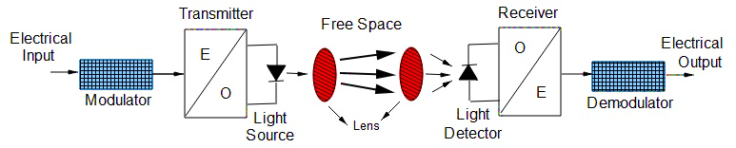

شکل 1- ساختار کلی سیستم FSO

2. آموزش محدودیت بودجه توان

  در بحث آموزش به همراه شبیه­سازی در موضوع FSO، بودجه توان یکی از مهمترین ملاحظات در طراحی یک سیستم ارتباطی بی­سیم است، چرا که اندازه باتری و زمان بهره­برداری از دستگاه­­های قابل حمل را تعیین می کند. مصرف توان را برخی عوامل از جمله اجزای الکترونیکی و نوری استفاده شده، نوع مدولاسیون و توان منتشر شده از یک سیستم بی­سیم تعیین می­­کنند. نوع فناوری مورد استفاده نیز بر مصرف توان تاثیر می گذارد. به عنوان مثال فرستنده­­ها و گیرنده­­های فروسرخ به توان پایین­تری نسبت به فرستنده­ های RF نیاز دارند. فرستنده و گیرنده [بیسیم نوری](http://arkanarzesh.com/%d9%81%db%8c%d8%a8%d8%b1-%d9%86%d9%88%d8%b1%db%8c/) که در نرخ داده ۱ مگابایت در ثانیه کار می­کند ۱۵۰ میلی­وات توان مصرف می­کند، در حالی که فرستنده و گیرنده رادیویی مشابه ۱٫۵ وات توان مصرف می­کند که ۲۵ درصد توان اضافی از منبع تغذیه یک لپ تاپ تخلیه می­کند.

مصرف توان یک سیستم به شدت تحت تاثیر توان منتشر شده از فرستنده است. این توان باید به اندازه کافی بالا باشد تا سیستم بتواند در نرخ بیت مورد نظر تحت شرایط مختلف نور پس زمینه، کار کند. برای کاربردهای فضای آزاد از آنجا که توان فرستنده با افزایش طول لینک به شدت کاهش می­­یابد، استفاده از یک منبع متمرکز  (مانند لیزر) می­تواند کمک کند. علاوه بر این، استفاده از وسایل متمرکز کننده نور می­ تواند مصرف توان فرستنده را با تیدیل یک منبع گسترده نوری به یک منبع متمرکز با زاویه انتشار باریک به حداقل برساند. در این شرایط، باید دقت شود تا ایمنی چشم تامین شود. همچنین استفاده از منابع متمرکز، به کار­گیری گیرنده­ هایی با میدان دید باریک­تر را ممکن می­ سازد که می­توانند بهره نوری بالایی را فراهم آورد، که باعث افزایش حساسیت گیرنده و کاهش نیاز به توان بالا جهت ارسال برای فواصل طولانی می­شود. استفاده از گیرنده­ هایی با چندگانگی زاویه­ای و فرستنده­­های چند نقطه ­ای نیز کمک می­­کند تا مصرف توان جهت پوشش منطقه ­ای گسترده کاهش یابد.

**3. آموزش شرایط متغیر جوی و ضمانت احتمال خطا**

از دیگر مواردی که لازم است در آموزش به همراه شبیه­سازی در نظر گرفت، شرایط کانال و وضعیت جوی است. در هوای صاف، تضعیف کانال قابل صرف نظر است، اما شاهد پدیده دیگری موسوم به محو شدگی خواهیم بود. ناهمگونی در دما و فشار جوی ناشی از گرمای[خورشیدی و باد](http://arkanarzesh.com/%d8%ae%d9%88%d8%b1%d8%b4%db%8c%d8%af%db%8c-%d9%88-%d8%a8%d8%a7%d8%af%db%8c/)، سبب تغییراتی در ضریب شکست هوا در مسیر انتشار می­­شود. این اغتشاشات جوی موجب نوسانات تصادفی در دامنه و فاز سیگنال دریافتی و در نهایت منجر به کاهش شدید کارایی سیستم در فواصل طولانی خواهد بود. این به این معناست که با شدیدتر شدن تلاطم­های جوی احتمال خطای سیستم افزایش می­­یابد (Kaur, 2020, p 3).

از طرفی، سیستم­­های مخابراتی برای برقراری یک ارتباط مطمئن نیاز دارند تا احتمال خطا را از حدی مطلوب پایین­ تر نگه دارند. بنابراین برای تضمین قابلیت اطمینان یک ارتباط نیاز است تا از روش ­های گوناگون در صدد کاهش احتمال خطا برآییم. یک روش برای کاهش احتمال خطای سیستم افزایش توان ارسالی است، در این صورت می­توان میزان توان از دست رفته را با بالا بردن توان فرستنده جبران کرد. بدیهی است که هرچه وضعیت کانال بدتر شود نیاز به توان بیشتری برای ارسال است تا بتوان احتمال تشخیص اشتباه سیگنال در گیرنده را کاهش داد. اما همانگونه که ذکر گردید محدودیت بودجه توان این اجازه را نمی­دهد که در تمامی شرایط کانال توان زیادی خرج کنیم. به علاوه عوامل محدود کننده دیگر نیز اجازه افزایش توان ارسالی را بیشتر از حدی مشخص نمی­­دهد.

4. آموزش محدودیت­های ایمنی

محدودیت­های ایمنی در امر آموزش به­خصوص در آموزش از راه دور و مجازی از آنجایی اهمیت بیشتری پیدا می­کند که گاهی دانشجو لازم است در محل سکونت خود و به دور از امکانات مناسب آزمایشگاهی، نسبت به انجام آن اقدام کند. پرتو لیزر اگر انرژی بالایی داشته باشد می­تواند به بدن انسان آسیب­های جدی برساند. عمده این صدمات به پوست و چشم وارد می­شود که از این بین، صدمات وارده به چشم خطر بزرگی می­­آفریند، همانند خیره شدن به نور خورشید، اگر به اندازه کافی نور لیزر با چشم در تماس باشد، می­تواند صدمات جبران ناپذیری به چشم انسان وارد کند. به همین دلیل، استانداردهای عدیده ­ای برای لیزرها وضع شده است تا از بروز این صدمات کاسته شود. این استانداردها بر طول موج، میانگین توان در بازه های زمانی طولانی، توان بیشینه در یک پالس، شدت پرتو و فاصله لیزر اعمال می­شود. میزان توانی که چشم انسان می­تواند تحمل کند به طور عمده به طول موجی از نور وابسته است که مربوط به جذب توسط آب موجود در چشم انسان است. عدسی چشم با نسبت ۱۰۰۰۰۰ به ۱ نور لیزر را بر روی سطح بسیار کوچکی به نام رتینا متمرکز می­کند. بنابراین توان نور لیزر نمی­تواند از حدی بیشتر شود (Norouzi, 2021, p 1) (Ebrahimi, 2018, p 3).

همانطور که توضیح داده شد، بیشترین توان ارسالی به دلیل مسائل ایمنی محدود است. از طرفی با شدید­تر شدن تلاطم­های جوی احتمال خطای سیستم افزایش می­یابد که می­بایست با افزایش توان ارسالی آن را جبران کرد. از این رو محدودیت سبب می­ شود تا بازای برخی شرایط کانال نتوان ارتباطی مطمئن برقرار کرد. به این شرایط در اصطلاح شرایط قطع اتصال گفته می­شود. یعنی در این محدوده هرچند توان را بیشینه نگه داریم، نمی توانیم به شرایط کانال غلبه کنیم و سیگنال در­یافتی غیر قابل اطمینان خواهد بود. این مسئله مهمترین چالش سیستم­ های مخابراتی است که می­بایست تا حد امکان با آن مقابله کرد و یا سیستم را بر اساس آن طراحی نمود.

کیفیت لینک FSO به شدت به شرایط جوی وابسته است. FSOدر شرایط مه گرفتگی دچار افت مسیر بالایی می­شود. در واقع اصلی­ترین چالش برقراری یک لینک نوری بی­سیم در فضای آزاد تضعیف ناشی از جو است که در اثر جذب و یا پراکندگی توسط ذرات معلق در هوا مثل مه و یا گرد و غبار رخ می­دهد. تضعیف ناشی از این عامل براساس قابلیت دید سنجیده می­شود. در این مورد، سه مدل معرفی شده است که معروف ترین آن­ها مدل کیم می­باشد. در این مدل ضریب تضعیف برحسب به صورت رابطه­ی 1 تعریف می­شود:

$∝= \frac{3.91}{V}{(\frac{λ_{1}}{λ_{0}})}^{-q}$ 1)

$q= \left\{\begin{aligned}1.6 if V>50Km \\ 1.3 if 6Km<V<50Km \\ 0.16V+0.34 if 1Km<V<6Km \\ V-0.5 if 0.5Km<V<1Km \\ 0 if 0.5Km<V\end{aligned}\right.$ 2)

که در آن V(Km) بیشینه برد قابل دید، $λ_{1}$ بر حسب nm طول موج پرتو­های نور، و $λ_{0}$ طول موج مرجع به میزان 550 nm است. همچنین q که وابسته به V است.

**5. آموزش مبحث محو شدگی در کانال های FSO**

محو­شدگی در کانال­های FSO عموما به تغییرات شدت سیگنال نوری عبوری از جبهه­های مختلف هوا اطلاق می­شود. این پدیده همانند پدیده محو شدگی در کانال­های رادیویی کاملا تصادفی است و در طی سال­های مختلف محققان تلاش کرده ­اند تا تابع توزیع مناسبی برای آن بدست­ آورند. یکی از اولین مدل­های معرفی شده برای این پدیده که به دلیل سادگی بسیار پر­کاربرد بوده است مدل لوگ نرمال می­ باشد. این مدل تنها برای محو­شدگی های ضعیف کاربرد دارد و نتیج عملی در اغتشاشات شدید با این مدل همخوانی ندارد. به همین دلیل در طی سال­ ها، مدل­های متعددی معرفی شد تا در گستره­ ی بیشتری از اغتشاشات معتبر باشند. از جمله معروفترین این مدل­ها مدل گاما-گاما (GG) است که در سال­های اخیر برای بررسی عملکرد FSO به کرات به کار برده شده است. این مدل بر اساس یک توزیع دو پارامتری تشکیل شده است و نوسانات تابشی را به صورت حاصل ضرب نوسانات با معیار کوچک و نوسانات با مقیاس بزرگ در نظر می گیرد که هر کدام با یک توزیع گاما و به صورت مستقل از هم تعریف شده­اند.

**انواع مدولاسیون­های مورد استفاده**

مدولاسیون محل پالس

مدولاسیون محل پالس را به راحتی می توان از PWM بدست آورد. اگر PWM و نحوه تولید آن را در نظر بگیریم، مشاهده می­شود که هر پالس دارای یک لبه جلویی و یک لبه عقبی است(مانند هر پالس دیگر). در این مورد سرعت تکرار لبه جلویی ثابت است، اما این سرعت برای لبه عقبی ثابت نمی­باشد. محل این لبه بستگی به عرض پالس دارد واین عرض با دامنه سیگنال در آن لحظه تعیین می­شود. بنابراین می­توان گفت که لبه عقبی پالس­های PWM مدوله محل شده است. روش بدست آوردن PPM بلافاصله روشن می­شود. اگر از رشته پالس­هایی که بدست می­آید دیفرانسیل گرفته شود، رشته پالس دیگری حاصل می­شود که از پالس­های مثبت باریک مربوط به لبه جلوئی وپالس­های باریک منفی متعلق به لبه عقبی حاصل شده است. اگر محل لبه عقبی پالس­های مدوله نشده را به عنوان جابه­جایی مربوط به سطح سیگنال صفر در نظر بگیریم لبه عقبی پالس­های دیگر نسبت به آن زودتر یا دیرتر خواهد رسید. یعنی دارای جابه­جایی زمانی غیر صفر خواهد بود. این جابجایی زمانی متناسب با مقدار لحظه ای ولتاژ سیگنال است. پالس­های ناشی از دیفرانسیل گیری لبه­های جلویی با یک قطع کننده دیودی یا یک یک­سوکننده حذف می­شود و پالس­های باقی مانده مدولاسیون محل شده­اند.   
وقتی PPM در گیرنده دمدوله شود مجدداً ابتدا تبدیل به PWM می­شود. برای این­کار از یک فیلپ فلاپ یا یک مولتی ویبراتور دو پایا استفاده می­کنیم. یک ورودی مولتی ویبراتور از مولدی که در گیرنده قرار دارد و با پالس های دریافت شده از فرستنده هم­زمان شده است، پالس­های تریگر دریافت می­کند. این تریگر برای قطع کردن طبقه فلیپ فلاپ بکار می­رود. پالس­های PPM به بیس دیگر فلیپ فلاپ نیز وارد شده و آن طبقه را وصل می کند(در حقیقت با قطع طبقه دیگر). طول زمانی که این طبقه به­خصوص در طی آن قطع است بستگی به اختلاف زمانی بین دو تریگر دارد. به این ترتیب عرض پالس­های حاصل بستگی به جابجایی هر پالس PPM خواهد داشت، رشته پالس­های PWM حاصل پس از آن که به روشی که گفتیم پالس­های PWM مدوله نشده به­دست می­آید که مقدار لحظه ای سیگنال صفر باشد (Ghassemlooy, 2017, p 1).

مدولاسیون غیر بازگشت به صفر (NRZ)

شکل 2 با استفاده از دو سطح ولتاژ مختلف، مقادیر دودویی را نشان می­دهد. به طور کلی، ولتاژ مثبت نشان دهنده 1 و ارزش منفی نشان دهنده صفر است.  این روش نیز NRZ است چرا که هیچ حالتی غیر از صفر و یک وجود ندارد. طرح NRZ شامل دو نوع NRZ-L  و NRZ-I است (Ghassemlooy, 2018, p 4).

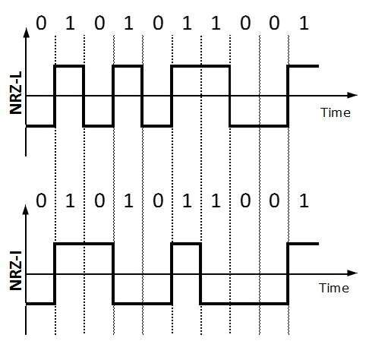

شکل 2 – انواع سیگنال های حامل در مدولاسیون NRZ

روش NRZ-L زمانی ولتاژ را تغییر می­دهد که با اختلاف سطح ناچیزی مواجه شود در حالی که روش NRZ-I زمانی که با مقدار یک مواجه شود ولتاژ را تغییر می­دهد.

بازگشت به صفر (RZ)

مشکل روش NRZ این است که گیرنده متوجه نمی­شود چه موقع یک بیت به پایان رسیده و یا بیت بعدی آغاز شده است، در این مورد فرستنده و گیرنده هماهنگ نیستند.

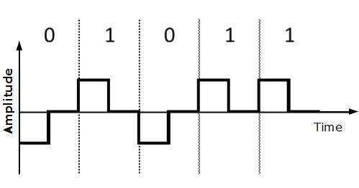

شکل 3 – سیگنال حامل در مدولاسیون RZ

مطابق شکل 3 روش RZ با استفاده از سه سطح ولتاژ کار می­کند، ولتاژ مثبت به نمایش 1، ولتاژ منفی به نمایش 0 و ولتاژ صفر برای هیچکدام. در این حالت سیگنال­ها در طول بیت تغییر می­کنند نه در بین آنها.

6. آموزش سیگنال به نویز در یک سامانه­ی FSO

با توجه به اهمیت موضوع شبیه­سازی در آموزش از راه دور، در این قسمت به آموزش سیکنال به نویز و شبیه­سازی­های مربوطه می­پردازیم. در یک سامانه­ی مخابرات نوری فضای آزاد مقدار سیگنال به نویز بر حسب جریان فوتون در گیرنده و دما و... به صورت رابطه­ی 3 محاسبه می­شود.

$SNR\left(i\right)=\frac{{I_{p}}^{2}(i)}{(2×q_{0}×B×\left(I_{P}\left(i\right)+I_{D}\right)+\left(\frac{4×K_{b}×T×B×F_{n}}{R_{1}}\right))}$ 3)

نرخ خطای بیت

نرخ خطای بیت در یک سامانه ی مخابرات نوری فضای آزاد بر حسب مقدار سیگنال به نویز سیستم برای مدولاسیون های NRZ، RZ و مدولاسیون محل پالس به صورت روابط 4 تا 6 تعریف می­شود:

$${BER}_{NRZ}\left(i\right)=0.5×erfc(0.353×\sqrt{SNR(i)})$$

${BER}_{RZ}\left(i\right)= 0.5×erfc(1.15×\sqrt{SNR(i)})$ 4)

$${BER}_{PPM}\left(i\right)= 0.5×erfc(0.44×\sqrt{SNR(i)×(m/2)×log{(2×m)}})$$

شکل 4 تغییرات سیگنال به نویز را بر حسب قابلیت رویت با مقادیر مختلف توان فرستنده نشان می دهد که ملاحظه می­شود با افزایش قابلیت رویت نرخ سیگنال به نویز افزایش می­یابد.

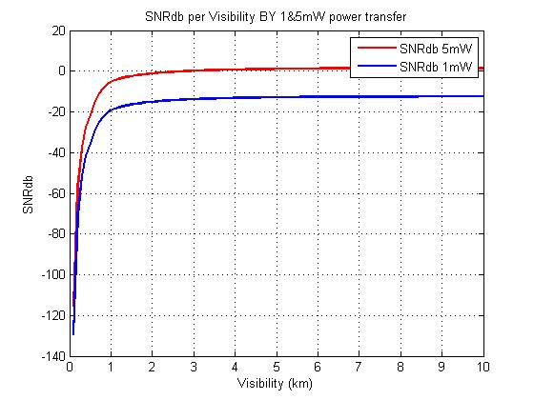

شکل 4 - تغییرات سیگنال به نویز را بر حسب قابلیت رویت با مقادیر مختلف توان فرستنده

شکل 5 تغییرات سیگنال به نویز را بر حسب قابلیت رویت با مقادیر مختلف تضعیف نشان می دهد که مشاهده می­شود که با قابلیت رویت بیش از 6Km مقادیر سیگنال به نویز روی هم منطبق خواهند شد.

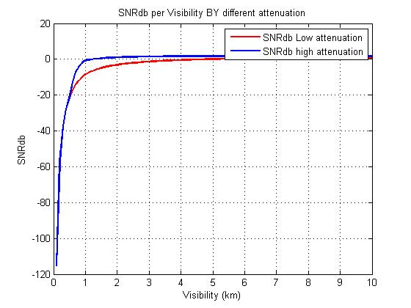

شکل 5- تغییرات سیگنال به نویز را بر حسب قابلیت رویت با مقادیر مختلف تضعیف

شکل 6 تغییرات نرخ خطای بیت را بر حسب قابلیت رویت به ازای مدولاسیون­های مختلف نشان می دهد که مشاهده می­شود با افزایش قابلیت رویت نرخ خطای بیت کاهش می­یابد که در آن مدولاسیون NRZ بهترین عملکرد را در نرخ خطای بیت خواهد داشت.

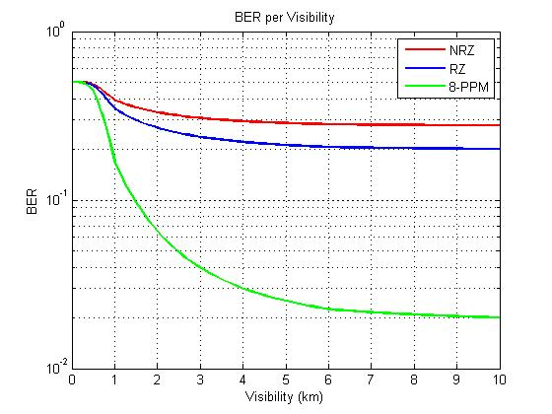

شکل 6 - تغییرات نرخ خطای بیت را بر حسب قابلیت رویت به ازای مدولاسیون های مختلف

شکل 7 تغییرات نرخ خطای بیت را بر حسب قابلیت رویت با مقادیر مختلف توان فرستنده برای مدولاسیون NRZ نشان می­دهد که با افزایش توان فرستنده این نرخ کاهش می­یابد. مشاهده می­شود که افزایش توان در جهت افزایش قابلیت رویت موجب افزایش افزایش نرخ خطای بیت می­شود.

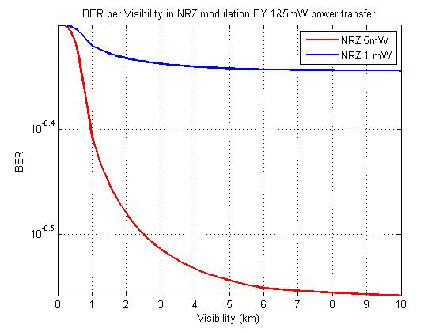

شکل 7- تغییرات نرخ خطای بیت را بر حسب قابلیت رویت با مقادیر مختلف توان فرستنده برای مدولاسیون NRZ

شکل 8 تغییرات نرخ خطای بیت را بر حسب قابلیت رویت با مقادیر مختلف تضعیف کانال برای مدولاسیون NRZ نشان می دهد که با افزایش تضعیف این نرخ کاهش می­یابد که به ازای قابلیت رویت بیش از 6Km در حالت تضعیف زیاد کانال، میزان نرخ خطای بیت ثابت می­شود.

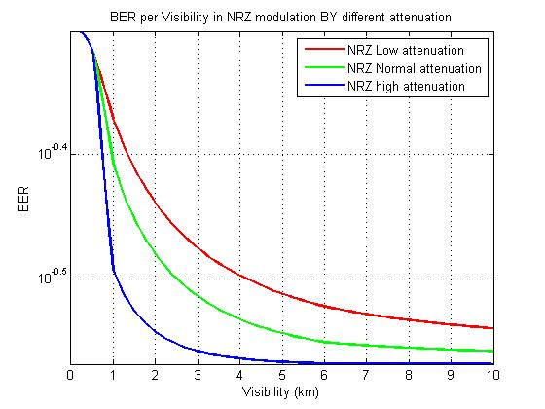

شکل 8- تغییرات نرخ خطای بیت را بر حسب قابلیت رویت با مقادیر مختلف تضعیف کانال برای مدولاسیون

شکل 9 شبیه­سازی تغییرات نرخ خطای بیت را بر حسب قابلیت رویت با مقادیر مختلف توان فرستنده برای مدولاسیون RZ نشان می­دهد که با افزایش توان فرستنده این نرخ کاهش می­یابد که اثر افزایش توان در این مدولاسیون شباهت زیادی به مدولاسیون NRZ دارد.

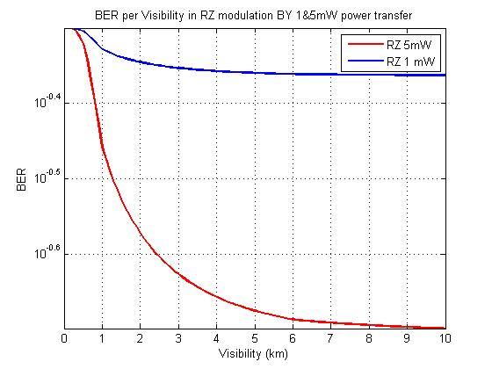

شکل 9- تغییرات نرخ خطای بیت را بر حسب قابلیت رویت با مقادیر مختلف توان فرستنده برای مدولاسیون RZ

شکل 10 تغییرات نرخ خطای بیت را بر حسب قابلیت رویت با مقادیر مختلف تضعیف کانال برای مدولاسیون RZ نشان می­دهد که با افزایش توان فرستنده این نرخ کاهش می­یابد که در این حالت تضعیف اثر بیشتری در نرخ خطای بیت نسبت به مدولاسیون NRZ خواهد داشت.

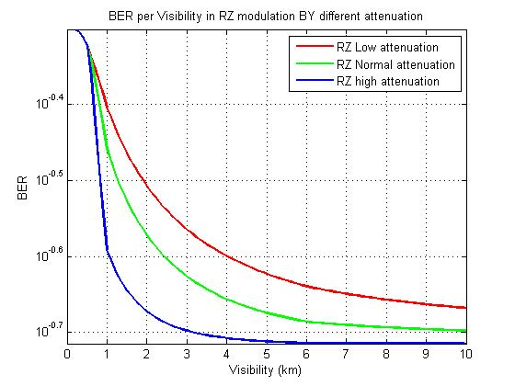

شکل 10- تغییرات نرخ خطای بیت را بر حسب قابلیت رویت با مقادیر مختلف تضعیف کانال برای مدولاسیون RZ

شکل 11 تغییرات نرخ خطای بیت را بر حسب قابلیت رویت با مقادیر مختلف توان فرستنده را برای مدولاسیون محل پالس نشان می­دهد که با افزایش توان فرستنده این نرخ کاهش می­یابد. در این مشاهده می­شود که افزایش توان اثر بیشتری در نرخ خطای بیت نسبت به دو مدولاسیون قبلی خواهد داشت.

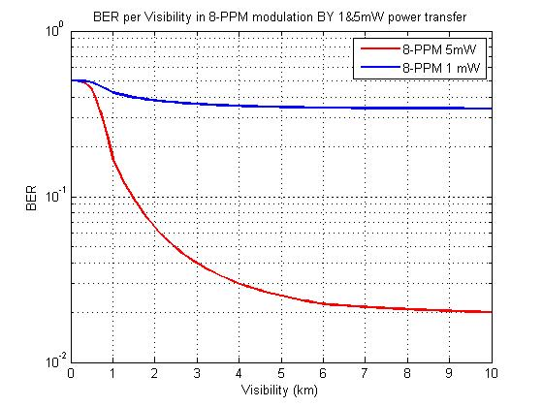

شکل 11- تغییرات نرخ خطای بیت را بر حسب قابلیت رویت با مقادیر مختلف توان فرستنده را برای مدولاسیون محل پالس

شکل 12 تغییرات نرخ خطای بیت را بر حسب قابلیت رویت با مقادیر مختلف تضعیف کانال را برای مدولاسیون محل پالس نشان می­دهد که با افزایش تضعیف این نرخ کاهش می­یابد که در این حالت تضعیف کانال اثرات بیشتری بر نرخ خطای بیت نسبت به دو مدولاسیون قبل خواهد داشت.

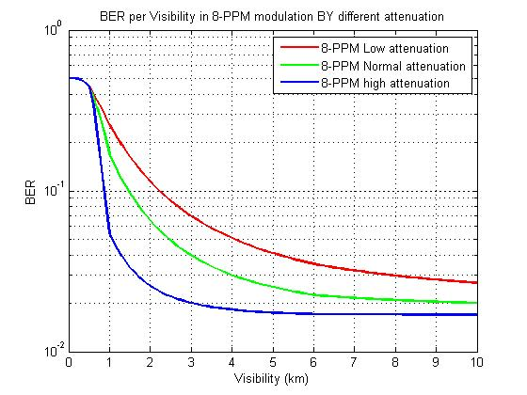

شکل 12- تغییرات نرخ خطای بیت را بر حسب قابلیت رویت با مقادیر مختلف تضعیف کانال را برای مدولاسیون محل پالس

7. نتیجه­گیری

در این مقاله به آموزش و شبیه­سازی سامانه مخابرات نوری فضای آزاد پرداخته شد. مشاهده شد که در مدولاسیون محل پالس به ازای مقادیر مختلف تضعیف پیونده، تغییرات مقدار نرخ خطای بیت نسبت به دو مدولاسیون NRZ و RZ، بیشتر خواهد بود. همچنین می­توان گفت مدولاسیون NRZ عملکرد بهتری در مقادیر تضعیف بالای کانال در نرخ خطای بیت لینک مخابرات نوری خواهد داشت. علاوه بر این، مدولاسیون محل پالس به ازای مقادیر قابلیت رویت کمتر از 200متر عملکرد نسبتا خوبی خواهد داشت. اما به ازای مقادیر قابلیت رویت بیشتر از 200 متر و کمتر از 1 کیلومتر، ابتدا مدولاسیون NRZ سپس مدولاسیون RZ عملکرد خوبی در نرخ خطای بیت خواهند داشت. مطالب بیان شده برای آموزش از راه دور و مجازی مباحث مرتبط با مخابرات نوری فضای آزاد و نیز انواع مدولاسیون مفید خواهد بود.

مراجع:

Blackmore, A., Vasileiou, E., Purva, M, 2018, “Simulation-based education to improve communication skills: a systematic review and identification of current best practice”, Systematic Review, 4, 159-164.

Israr, A., Israr, A., Khan, F. and Khan, F., 2019. Optimal Modulation Technique for MIMO FSO Link. Wireless Personal Communications, 109(2), pp.695-714.

Son, I.K. and Mao, S., 2017. A survey of free space optical networks. Digital communications and networks, *3*(2), pp.67-77.

Kaur, S. and Kakati, A., 2020. Analysis of free space optics link performance considering the effect of different weather conditions and modulation formats for terrestrial communication. Journal of Optical Communications, 41(4), pp.463-468.

Ebrahimi, F., Z. Ghassemlooy, and S. Olyaee, “Investigation of a hybrid OFDM-PWM/PPM visible light communication system”, Optics Communications, Vol. 429, pp. 65-71, 2018.

Norouzi, F., S. Olyaee, and M. Mehrabanrad, “Bit error rate improvement in optical camera communication based on RGB LED”, 29th Iranian Conference on Electrical Engineering (ICEE 2021), Tehran, Iran, 18-20 May 2021.

Ghassemlooy, Z., F. Ebrahimi, and S. Olyaee, “Comparison of Hybrid DCO-OFDM-PWM and DCO-OFDM-PPM in Cellular Channel”, 1st West Asian Colloquium on Optical Wireless Communications (WACOWC2018), Isfahan, Iran, 25 April 2018.

Ghassemlooy, Z., F. Ebrahimi, S. Rajbhandari, S. Olyaee, X. Tang, and S. Zvanovec, “Visible Light Communications with Hybrid OFDM-PTM-Invited Paper”, The 13th International Wireless Communications and Mobile Computing Conference (IWCMC 2017), Valencia, Spain; 26-30 June, 2017.